Предмет | Слушание музыки
Класс | 1 класс ШПП
Студент-практикант | Ямщикова Анастасия Алексеевна
Дата урока | 09.04.2020
Продолжительность занятия | 45 мин

План действий:
- Повторение. Ответить на вопросы по прошлой теме (письменно).
- Читать и слушать материал по новой теме (см. ниже).
- Распечатать горизонтальную страницу и вклеить в тетрадь, как «напоминалку». Это краткое содержание темы.
- Выполнить домашнее задание.

- Повторение.
Ответьте письменно на вопросы.
а) Как называется высокий женский голос?
б) Какая у него есть разновидность?
в) Назови женский голос, который чуть ниже высокого
г) Назови самый низкий женский голос
д) Как вы думаете, какой голос чаще всего исполняет главную женскую роль и почему?

- Новая тема
«Голос. Мужские тембры»
Вспомните, что такое тембр.
Тембр – окраска звука.
Как вы помните, голоса делятся на женские, мужские и детские.
Мужские голоса тоже имеют несколько разновидностей. У каждой из них свой диапазон.
Диапазон – промежуток от самой низкой ноты, которую может спеть певец, до самой высокой.
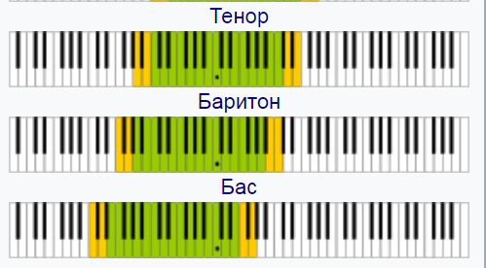
Разновидности:
- Тенор – высокий мужской голос. Он звонкий, яркий и часто бывает солистом. Особую красоту голоса представляет верхний регистр, который в Италии даже называли «королевским».
Послушайте Песню индийского гостя из оперы Римского-Корсакова «Садко»
https://www.youtube.com/watch?v=oJEU_DeGWEg
Главный герой Садко обратился к гостям, чтобы они рассказали ему, куда отправиться. Индийский гость рассказывает о своей стране.
Вот о чем он поет:
Не счесть алмазов в каменных пещерах,
Не счесть жемчужин в море полудённом...
Далёкой Индии чудес.
Есть на тёплом море чудный камень яхонт,
На том камне Феникс - птица с ликом девы.
Райские всё песни сладко распевает,
Перья распускает, море закрывает.
Кто ту птицу слышит, всё позабывает.

- Бас – самый низкий мужской голос. Очень плотный, глубокий, бархатистый.
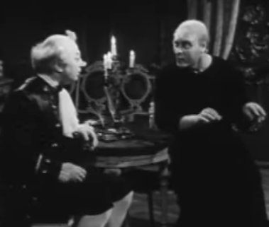
Послушайте Арию Базилио из оперы Россини «Севильский цирюльник»
https://www.youtube.com/watch?v=oFq-bs_AzGA
Учитель музыки молодой девушки Розины спешит рассказать про слухи о ней ее опекуну Бартоло. Поет о клевете:
Клевета вначале сладко
Ветерочком чуть-чуть порхает
И как будто бы украдкой
Слух людской едва ласкает
И журчит как ручеек, как ручеек.

Тихо, тайно, полегоньку
Проползает всюду-всюду,
Незаметно, потихоньку,
Незаметно, потихоньку,
Постепенно всему люду
Ум и сердце наполняет, наполняет.
И из уст в уста летает,
И из уст в уста летает,
И из уст в уста летает,
Как затверженный урок.

- Баритон – мужской певческий голос по высоте средний между тенором и басом. Существует много разновидностей баритон, где он выступает и как приближенный к басу голос, и наоборот, как приближенный тенору.
Послушайте как он звучит:
Песня Веденецкого гостя из оперы Римского-Корсакова «Садко»
https://www.youtube.com/watch?v=__LZnSptKqw

- Распечатать
ГОЛОС. МУЖСКИЕ ТЕМБРЫ
ТЕНОР | высокий мужской голос. Он звонкий, яркий
♫ Песня индийского гостя из оперы Римского-Корсакова «Садко»

БАС | самый низкий мужской голос. Очень плотный, глубокий, бархатистый
♫ Ария Базилио из оперы Россини «Севильский цирюльник»

БАРИТОН | мужской певческий голос по высоте средний между тенором и басом
♫ Песня Веденецкого гостя из оперы Римского-Корсакова «Садко»

Тембр – окраска звука.

Диапазон – промежуток от самой низкой ноты, которую может спеть певец, до самой высокой.

- Домашнее задание

А) Послушайте эти музыкальные номера и определите тембр голоса.
- https://www.youtube.com/watch?v=Ens1M77Jc7o
голос:
- https://www.youtube.com/watch?v=hHWxeLKdxDA
голос:
- https://www.youtube.com/watch?v=OcpQec4Mws4
голос:

Б) Выучите названия мужских голосов.
В) Отгадайте кроссворд
1. Средний мужской голос между низким и высоким.
2. Высокий мужской голос
3. Низкий мужской голос
4. Низкий женский голос
5. Первая часть слова – среднего женского голоса, которая обозначает «половина», «середина»
6. Высокий женский голос

 |  |  | 6
 |  |  |  |  |  |  | 4
 | 3 |  |  |  | 2
1
 |  | 5

Домашнее задания и ответы на вопросы из повторения можно присылать по электронной почте vendi-kto95@yandex.ru или в социальной сети ВКонтакте https://vk.com/anastasia_yam (Ямщикова Анастасия)

